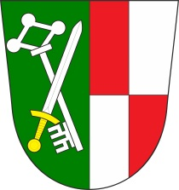
VEŘEJNÉ ZASEDÁNÍ OBECNÍHO ZASTUPITELSTVA OBCE ZÁBOŘÍ

se koná dne 4. 5. 2023 od 19.00 hodin v kanceláři obecního úřadu.
Navržený program:
- Zahájení zasedání, určení zapisovatele a ověřovatelů zápisu
- Schválení programu
- Kontrola usnesení
- Realizace nových parcel U Vůsovky
4.1 vyhlášení výběrového řízení na zhotovitele akce ZTV U Vůsovky
4.2 stanovení hodnotící komise na zhotovitele veřejné zakázky na stavební práce akce ZTV U Vůsovky
4.3 odměna pro koordinátora administrativních činností pro akci ZTV U Vůsovky
- Projednání záměru vyhlášeného na minulém zasedání OZ p. č. 857/4
- EKO-KOM nová smlouva
- Putovní letní kino – nabídka
- Různé

Vyvěšeno na úřední desce i v el. podobě dne: 27. 4. 2023
Sejmuto: 6. 5. 2023

